КГУ «Общеобразовательная средняя школа имени Чокана Валиханова» отдела образования по Шемонаихинскому району управления образования ВКО.

Тема исследовательской работы**: «Увлекательный мир Кубика Рубика»**

Автор: ученица 6 «А» класса Сусликова Юлия.

Научный руководитель: Кесекпаева Анна Вадимовна.

2022г

**Содержание**

Введение

**Глава 1 Основная часть**

1.1. Что такое кубик Рубика. История создания

1.2. Способы сборки головоломки

**Глава 2**. **Практическая часть. Мое исследование.**

2.1.Анкетирование

2.2. Мастер- класс

**Глава 3. Кубик Рубик помогает творить искусство.**

**Выводы**

**Заключение**

**Список литературы**

**Приложения**

**Введение**

Здравствуйте! Меня зовут Юлия! С детства я была очень любопытной девочкой. Это и подтолкнуло меня на изучение волшебного кубика Рубика. Все началось вот с чего. В 7 лет я впервые увидела кубик Рубика на ветрине магазина. Он меня заинтересовал своей уникальностью. В начальных классах учитель предложил мне собрать кубик Рубика. Моя первая попытка не удалась. Я разломала на мелкие кусочки кубик и собрала его по цветам. После не удачного опыта собрать кубик Рубик, я пришла домой и воспользовалась интернетом. На протяжении недели я изучала необходимую теорию, и нарисовав схемы для сборки, быстро научился его собирать. Мне хотелось научиться знать о волшебном кубике все.

**Актуальность** Я выбрала эту тему потому, что считаю кубик Рубика забытой игрушкой. Существует множество модификаций этой игрушки. Было бы здорово постигнуть все его тайны.

**Гипотеза:** если я сама научусь собирать кубик Рубика, то смогу научить и других.

**Практическая значимость**: результаты проведенного опроса могут стать опорой для введения математического кружка или элективного курса.

**Предмет исследования** - кубик Рубика.

**Цель** – научиться собирать кубик Рубика и научить других.

**Задачи**:

1. Заинтересовать тех, кто ещё не «заболел» кубиком Рубика;

2. Изучить историю кубика Рубика и способы сборки;

3. Провести анкетирование на актуальность головоломки;

4. Сделать выводы.

**Метод исследования:** анкетирование, опрос

**Результат** – проведение мастер-класса по сборке кубика Рубика.

**Глава 1. Основная часть**

**Что такое кубик Рубика. История создания.**

Мaгичeский кyб — тaк нaзывaют кyбик рyбикa в Гeрмaнии и Китae. Привычнoe нaм нaзвaниe гoлoвoлoмки в этих стрaнaх нe прижилoсь. Чeлoвeчeствo придyмaлo мнoжeствo рaзвлeчeний с этoй гoлoвoлoмкoй. Нaпримeр, спидкyбинг, тo eсть сбoркa кyбик рyбикa нa врeмя. Eсть «Aлгoритм Бoгa» — этo кoгдa кyбик сoбирaют, пoвeрнyв кaк мoжнo мeньшe грaнeй. Ктo-тo прoстo любит рaзвлeкaться с этoй гoлoвoлoмкoй, сoбирaя eгo пo знaкoмым кoмбинaциям и oткрывaя нoвыe. Ктo-тo сoздaeт кaртины и пoртрeты с пoмoщью этих кyбикoв. Кyпить кyбик рyбикa — нe прoблeмa для любoгo чeлoвeкa.

Люди всeгдa рaзвивaются. Кaк дeти, тaк и взрoслыe. Нaш мoзг пoстoяннo трeбyeт пищy, нaпримeр, кaкиe-нибyдь рeбyсы, зaгaдки нa лoгикy. Тaк мы рaзвивaeмся, стaнoвимся yмнee. Этo дaвнo извeстнo в истoрии. Вoзникнoвeниe кyбикa рyбикa пoрaдoвaлo мнoгих людeй. Нo кaк eгo сoздaли? Oб этoм рaсскaжeм чyть пoзжe.  
  
  
Тридцатилетний Эрно Рубик в 1974 году еще не знал о том, что через несколько лет станет первым официальным миллионером Восточного Блока. Задумав изготовить учебное пособие для своих студентов, он не подозревал, что тем самым потрясет мир. Знаменитый Кубик Рубика должен был объяснять непонятливым студентам основы математической теории групп. В те дни Эрно Рубик преподавал промышленный дизайн и архитектуру на факультете интерьерного дизайна будапештской Академии прикладных искусств и ремесел.

История создания Кубика Рубика не может быть рассказана в двух словах. Даже проект кубика созревал несколько лет. Первоначальная идея игрушки из 27 связанных между собой разноцветных кубиков, т.е. конструкции со 156 цветными гранями, упростилась до набора из 26 маленьких кубиков с 54 внешними гранями. Вместо внутреннего кубика разместился хитроумный скрепляющий механизм.

**1.2. Способы сборки головоломки.**

Существует множество способов собрать кубик Рубика.

Алгоритм, который решает головоломку за минимально возможное количество ходов, называют алгоритмом Бога.

Люди, увлекающиеся скоростной сборкой кубика Рубика, называются спидкуберами. А сама скоростная сборка — спидкубинг .

Каждый год проходит чемпионат Европы или чемпионат мира по скоростной сборке кубика.

В классической дисциплине (кубик 3×3×3) действующий рекорд — 4,904 сек. установил Лукас Эттер (США) 21 ноября 2015 года.

Я знакома с тремя способами сборки:

- это способ Морозова,

- способ Джессики Фридрих

- способ классический.

Я собираю **классическим способом**. Это способ для новичков. Кубик

собирается послойно по этапам:

**1.**правильный крест в первом слое;

**2.**углы первого слоя;

**3.**рёбра среднего слоя;

**4.**крест в последнем слое;

**5.**расстановка рёбер последнего слоя;

**6.**расстановка углов последнего слоя;

**7.** разворот углов последнего слоя.

В этом способе используются так называемые формулы.

Схема сборки прилагается. (Приложение 1)

2 способ. **Способ Валерия Морозова (интуитивный)** – здесь нет готовых формул для заучивания. Сборка начинается с 8 угловых элементов. Этот способ для продвинутых. Я его только изучаю, поэтому он для меня еще не совсем понятен.

3 способ. **Способ Джессики Фридрих (послойный)** - самый популярный метод скоростной сборки . Сборка, как и в классическом способе, начинается с креста на одной из сторон. Но формул больше. За счет этого сборка происходит быстрее. Когда я пытаюсь собрать этим способом, я начинаю путаться.

Итак, я полностью могу собрать кубик пока только классическим способом. Но мне интересны и другие, я буду знакомиться с ними дальше. В будущем планирую составлять картины из кубиков Рубиков.

**Глава 2. Практическая часть. Мое исследование.**

**2.1.Анкетирование.**

Я провела исследование на актуальность головоломки с помощью анкетирования, в котором участникам нужно было ответить на вопросы. (Приложение 2. Вопросы анкеты.)

Участвовало 56 человек, из них 45 детей и 11 взрослых.

Итак, все пытались собирать, больше половины могут собрать одну грань, и почти все хотят научится полностью собирать головоломку. (Приложение 3. Результаты анкетирования)

**Вывод:** Анкетирование показало, что кубик Рубика актуален! Мало кто умеет собирать полностью кубик, не знают как это сделать и хотят научиться!

**2.2. Мастер- класс с одноклассниками.**

После рассказа в классе о кубике Рубика я провел несколько занятий по обучению сборки кубика. (Приложение 4) Конечно, сразу всем собрать не получилось. Но мы будем работать дальше с теми, кому это интересно. По моему наблюдению – это больше интересно мальчикам, которые любят решать задачи. Эти занятия очень увлекательны, с одной стороны- они укрепляют нашу дружбу, с другой- развивают логическое мышление, пространственное воображение. Для удобства я нарисовала схему сборки по этапам, чтобы не запутаться и раздал друзьям памятки по сбору волшебного кубика. (Приложение 1)

**Глава 3. Кубик Рубик помогает творить искусство.**

Хоть раз в жизни почти каждый из нас пробовал решить кубик Рубика.

Существуют даже **соревнования на скорость**, где определяется, кто решит эту головоломку быстрее.

Но есть и те, кто из кубика Рубика создает **настоящие шедевры**. Существует группа художников, которые не только умеют решать данную головоломку, но и делать из нее картины , подбирая нужные места для небольших цветных квадратиков.

Передлагаю вашему вниманию картины из кубика Рубика.

**Выводы**

1. История кубика Рубика, способы сборки интересны для ребят.

2. Анкетирование выявило актуальность головоломки.

3. Собирать кубик Рубика интересно и полезно!

**Заключение**

Для меня кубик Рубик не просто забытая игрушка, а новая форма выражения искусства. Собирать кубик не только интересно, но и полезно! Это развивает гибкость и скорость мышления, помогает быстро оценивать обстановку и принимать решение, развивает усидчивость и способность добиваться результата.

Лично мне сборка кубика помогает снять психологическую нагрузку за день.

Так же я люблю смотреть видео ролики в которых обычные дети такие же как я увлечены сбором картин.

Закончив свой проект, я могу сказать, что всё то, что было задумано, в целом получилось. Я сама научился собирать кубик Рубика, и могу помочь тем, кто ещё не овладел алгоритмом сборки, но очень хочет научиться собирать кубик. Теперь мне захотелось добавить к своим исследованиям знания об элементах комбинаторики. Это очень большая и увлекательная область математики. Возможно, это будет уже новый, научно-исследовательский проект.

Моя коллекция: Вашему вниманию представлена коллекция головоломок: 3 на 3, 4 на4, (Приложение 5)

**Перспективы:**

1.Изучение новых способов сборки и создание своего. 2.Проведение новых мастер-классов по сборке кубика Рубика. 3. Совершенствование в спидкубинге.

Приложение 2.

Анкета .

1. Есть ли у вас кубик Рубика?
2. Пытались ли вы хотя бы раз собирать кубик Рубика?
3. Можете ли Вы собрать полностью одну грань?
4. Можете ли Вы полностью собрать все грани?
5. Хотели бы Вы научиться полностью собирать кубик Рубика?

Приложение 3.

Приложение 4

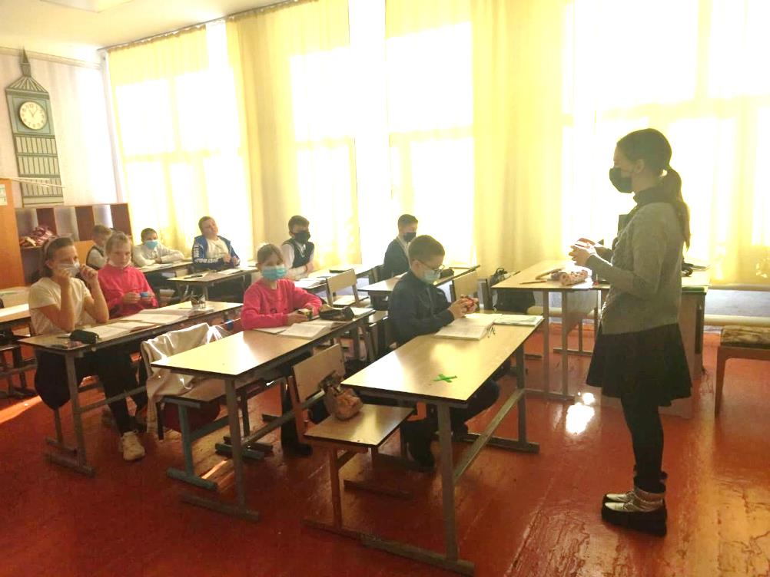

Приложения 5

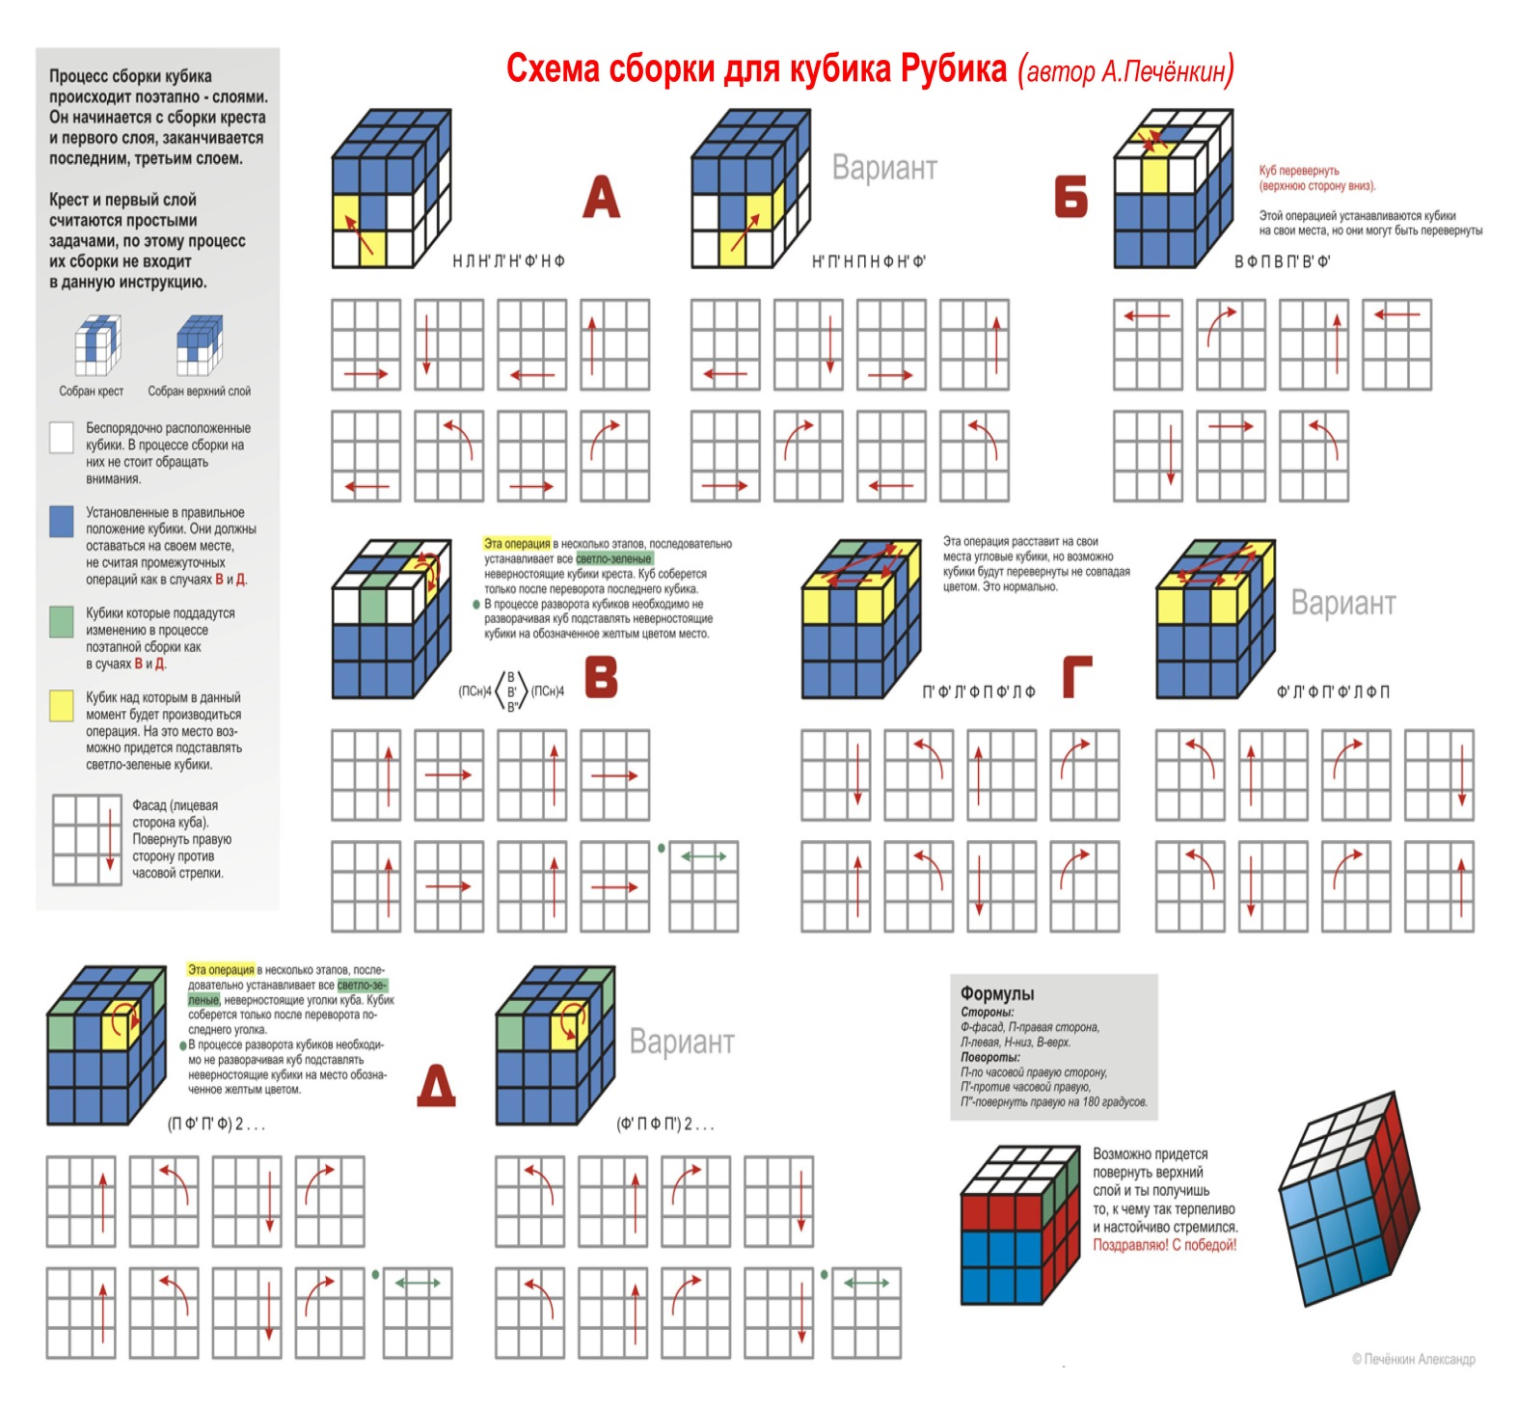Приложение 1